MÔN VẬT LÍ KHỐI LỚP 8
GỢI Ý HƯỚNG DẪN HỌC SINH NGHIÊN CỨU
THỜI GIAN: TIẾT 13 (TUẦN 13)

CHỦ ĐỀ 7. ÁP SUẤT CHẤT LỎNG – BÌNH THÔNG NHAU (tt)
A. TÌM HIỂU BÀI:
NỘI DUNG TÌM HIỂU | YÊU CẦU HỌC SINH  HS ĐỌC SÁCH TÀI LIỆU DẠY HỌC VẬT LÝ 8 – CHỦ ĐỀ 8
Hoạt động 1:  Tìm hiểu bình thông nhau | 1. Cấu tạo bình thông nhau  HS đọc thông tin ở HĐ 1, quan sát các bình thông nhau trong các hình bên dưới đây và cho biết: Bình thông nhau là bình như thế nào?  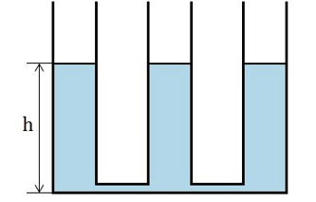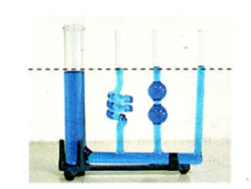  Bình thông nhau là loại bình có hai hay nhiều nhánh có hình dạng bất kì, phần miệng thông với không khí, phần đáy được…………………….với nhau.  2. Đặc điểm bình thông nhau  HS thực hiện yêu cầu sau:  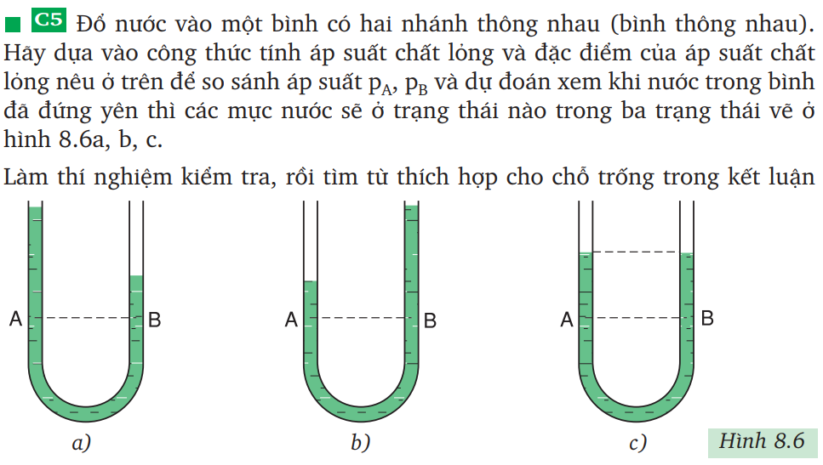  HS có thể xem thêm video thí nghiệm theo link sau (https://www.youtube.com/watch?v=rWzStWVFl2w).  Từ đó rút ra nhận xét và kết luận bằng cách điền từ vào chỗ trống:  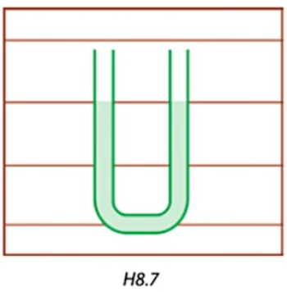  - Nhận xét: Độ cao mực nước trong các nhánh ống là …………… nhau  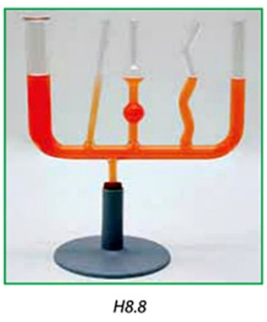  - Kết luận: Trong bình thông nhau chứa cùng một chất lỏng đứng yên, mặt thoáng của chất lỏng ở các nhánh khác nhau có độ cao ……………. nhau.  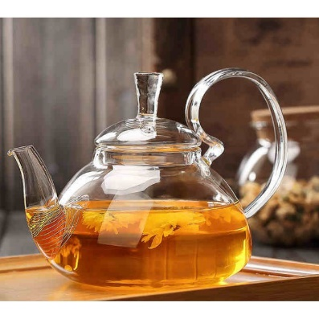  HS suy nghĩ và trả lời câu hỏi HĐ8.  Quan sát những chiếc ấm nước, ta thấy độ cao của miệng vòi thường ngang bằng với miệng ấm. Em hãy giải thích vì sao?  Em hãy kể tên một số ứng dụng bình thông nhau trong đời sống mà em biết.
Hoạt động 2:  Tìm hiểu máy thủy lực | HS đọc thông tin HĐ9 sách TLDH/ 62 và xem thêm video máy thủy thực theo link (https://www.youtube.com/watch?v=-H4C_4RfR1Y&t=1s)  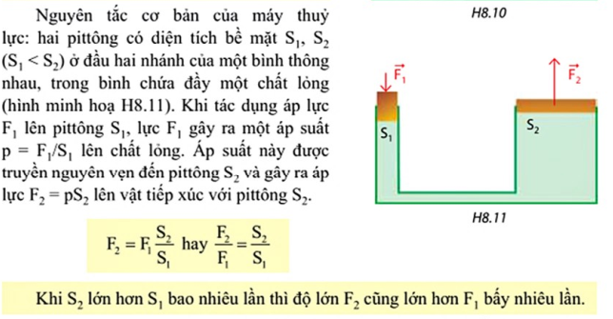  HS vận dụng công thức trên để làm bài tập vận dụng sau:  Một máy thủy lực có tỉ số S₂/S₁ = 100. Tác dụng áp lực F₁ = 200N lên pittông S₁. Hỏi pittông S₂ tác dụng lên vật tiếp xúc với nó một áp lực F₂ là bao nhiêu?  Tóm tắt  Giải  Lực mà pittông lớn tác dụng lên vật tiếp xúc:  ……………………………………………………………..  S₂/S₁ = 100  F₁ = 200N  F₂ = ? N  Một số video về máy thủy lực (HS có thể tìm hiểu thêm)  + Link 1: https://www.youtube.com/watch?v=E18SfGxKUew (Chế tạo máy thủy lực đơn giản)  + Link 2: https://www.youtube.com/watch?v=Ds9tE1Zge-M (Chế máy nâng thủy lực từ que kem)
Hoạt động 3:  Vận dụng | HĐ10 trang 63 sách TLDH  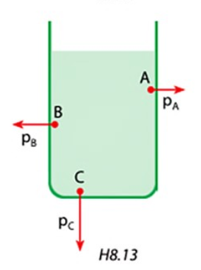  HS nhận xét về phương tác dụng của áp suất so với thành bình tại các vị trí này và cho biết áp suất tại vị trí nào là nhỏ nhất, lớn nhất?  Gợi ý trả lời:  - Áp suất tại các vị trí A, B, C có phương …………với thành bình tại nơi đó.  - Viết công thức tính áp suất p_{A}, p_{B}, p_{C} và so sánh h_{A}, h_{B}, h_{C} và rút ra kết luận.  HĐ11 trang 63 sách TLDH  Tóm tắt  Giải  Áp suất do nước tác dụng lên người thợ lặn:  p = ……= ……… = ……… (Pa)  Áp lực do nước tác dụng lên người thợ lặn:  F = ………… = ……………. = …………. (N)  h = 10m  d = 10000 N/m³  S = 2m²  F = ?  HĐ12 trang 63 sách TLDH (HS đọc câu hỏi, suy nghĩ và trả lời)

B. NỘI DUNG BÀI HỌC (HỌC SINH GHI BÀI VÀO VỞ, GHI TIẾP THEO NỘI DUNG TUẦN 12)
CHỦ ĐỀ 7. ÁP SUẤT CHẤT LỎNG – BÌNH THÔNG NHAU
III. Bình thông nhau
- Bình thông nhau là bình gồm hai hoặc nhiều nhánh có hình dạng bất kì, phần miệng thông với không khí, phần đáy được nối thông với nhau.
- Đặc điểm: Trong bình thông nhau chứa cùng một chất lỏng đứng yên, mặt thoáng của chất lỏng ở các nhánh khác nhau có độ cao bằng nhau.
IV. Máy thủy lực
- Công thức:
S₁: diện tích pittông nhỏ (m²)
S₂: diện tích pittông lớn (m²)
F₁: lực tác dụng lên pittông nhỏ (N)
F₂: lực pittông lớn tác dụng lên vật (N)
trong đó:
$$\frac{F_{2}}{F_{1}}=\frac{S_{2}}{S_{1}}$$

Chú ý: Khi S₂ lớn hơn S₁ bao nhiêu lần thì độ lớn F₂ cũng lớn hơn F₁ bấy nhiêu lần.
Bài tập
Tóm tắt
Giải
Lực mà pittông lớn tác dụng lên vật tiếp xúc:
……………………………………………………………..
S₂/S₁ = 100
F₁ = 200N
F₂ = ? N
V. Vận dụng
HĐ10.
- Áp suất tại các vị trí A, B, C có phương …………………………với thành bình tại nơi đó.
- Độ sâu tại điểm …….….. nhỏ nhất Áp suất chất lỏng gây ra tại ………. là nhỏ nhất.
- Độ sâu tại điểm …….….. lớn nhất Áp suất chất lỏng gây ra tại ………. là lớn nhất.
HĐ11.
Tóm tắt
h = 10m
d = 10000 N/m³
S = 2m²
F = ?
Giải
Áp suất do nước tác dụng lên người thợ lặn:
p = ……= ……… = ……… (Pa)
Áp lực do nước tác dụng lên người thợ lặn:
F = ………… = ……………. = …………. (N)

HĐ12. Tác dụng của ống B giúp ta biết được mực chất lỏng trong bình A. Vì đây là bình thông nhau chứa cùng một chất lỏng đứng yên, mặt thoáng của chất lỏng ở các nhánh khác có độ cao ……………. nhau.

